Materiales (foto 1)
- Frasco de vidrio boca ancha con tapa.
- Fieltro de rojo, blanco, verde y negro
- Hilos, aguja, ojos plásticos negros y 2 botones de color rojo y verde
- Esfera de icopor o telgopor alambre dulce unos 10 cm
- Silicona caliente, tijeras
- Relleno sintético

1. 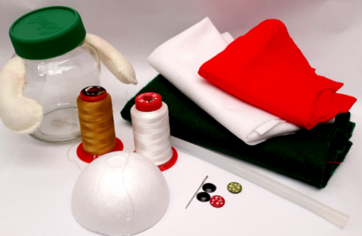 2. 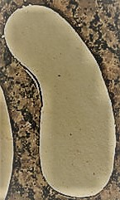 3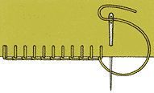 4. 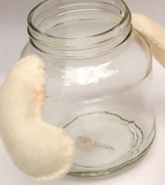
Brazos: Recortar 4 piezas en fieltro blanco (foto 2 molde de los brazo), coser con puntada feston (foto 3), se rrellenan con sintetico y se pegan al frasco con silicona caliente (foto4).
Nota. Los moldes deben dibujarse según el tamaño del frasco. Recomiendo hacerlos y colocarselos al frasco en papel para ver si estan bien de tamaño
Para hacer la cabeza: se toma la medida del contorno de la tapa (foto5)y se le suman mas o menos 5 cm. Se recorta una tira de esa longitudo en fieltro color rojo con un ancho de 3 cm
Contorno de la tapa + 5 cm

3 cm

Luego hacemos unos pequeños pliegues y pegamos con siliconaclaiente en el controno de la tapa. Foto 5 y 6

5. 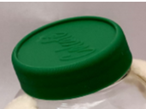 6 . 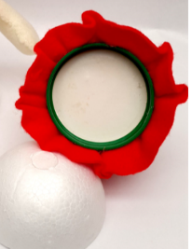 7. 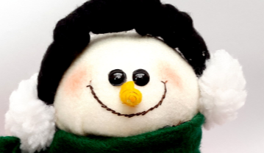 8.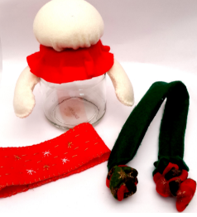 9.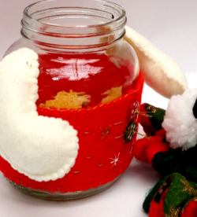

A la media esfera de icopor la forramos con fieltro blanco. Se hace un circulo que cubra la parte redonda del icopor y luego lo pegamos con silicona caliente tratando de estirar lo mas posible para que quede liso el fieltro.
Se le borda con hilo negro grueso la boca, se le pegan con silicona caliente los ojos. Y se le coloca una nariz de porcelanicron o se hace una con fieltro naranja, solo es recortar un triangulo coserlo y rellenarlo con sintetico. (Foto 7)
Diadema: (foto7) se mide la distacia de un lado al otro de la cabeza mas 5 cm, recortar una tira ancha y doble de fieltro color negro se dobla a lo largo se cose y se le entroduce el alambre dulce para darle la forma, se pega en las puntas con silicona.
Con fieltro o peluche blanco o se hacen dos circulos de un diametro mas o menos de 5 cm se cose alrededor con pintada larga se rellena con sintetico y se recoge la costura para formar las orejeras. Se le pegan en las puntas de la tira negra y se pegan encima de la cabeza con silicona caliente.
Bufanda: recortar un rectangulo de fieltro verde, o si lo prefiere de una tela decorada, de largo mas o menos 20 cm y de ancho 4 cm se le puede colocar flequillos al final de la tira o hacer cortes con tijera para semejar flequillo. Pegarla con silicona debajo de la cabeza a modo de bufanda.(foto 8)
Vestido: Medimos el ancho del frasco y recortamos otro rectangulo con esa medida, el ancho es según el tamaño del frasco. Se le bordan motivos con hilos dorados o se pegan adornos navideños. Se pega al frasco y con silicona caliente se le pegan los botones. (foto9)
Observemos el proyecto terminado y como se ve por detrás y destapado(fotos 10 y 11)

10,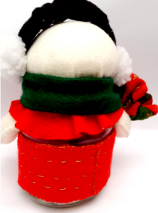 11.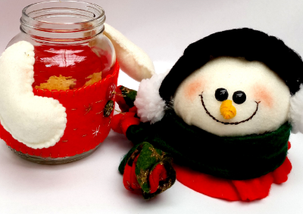

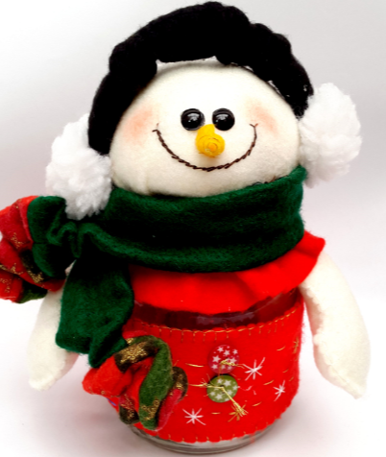.

Paso a paso
- Brazos: Recortar 4 piezas en fieltro blanco (foto 2 molde del brazo), coser con puntada festón (foto 3), rellenar con sintético y se pegar al frasco con silicona caliente (foto 4). * Los moldes deben dibujarse según el tamaño del frasco. Recomiendo hacerlos y colocárselos al frasco en papel para ver si están bien de tamaño
- La cabeza: tomar la medida del contorno de la tapa (foto 5) y sumarle más o menos 5 cm. Recortar una tira de esa longitud en fieltro color rojo con un ancho de 3 cm
- Luego hacer unos pequeños pliegues en la tira roja y pegar con silicona caliente al contorno exterior de la tapa. Foto 5 y 6
- Forrar la media esfera de icopor con fieltro blanco de la siguiente manera; hacer un círculo que cubra la parte redonda del icopor y luego se pega con silicona caliente tratando de estirar el fieltro para evitar arrugas.
- Con hilo de bordar negro la boca, colocarle con silicona los ojos. Pegar la nariz de porcelanicrón o hacer una con fieltro naranja, solo es recortar un triángulo coser los lados opuestos y rellenar con sintético. (Foto 7)
- Diadema: (foto 7) medir la distancia de un lado al otro de la cabeza, sumarle 5 cm más, recortar una tira ancha y doble de fieltro color negro, doblar a lo largo y cose, luego introducir el alambre dulce para darle la forma, pegar en las puntas con silicona.
- Con fieltro o peluche blanco o hacer dos círculos de un diámetro más o menos de 5 cm coser alrededor del círculo con puntada larga, rellenarlos con sintético y recoger la costura para formar dos borlas que serán las orejeras. Pegarlas en las puntas de la tira negra y colocar la diadema encima de la cabeza asegurarla con silicona caliente.
- Bufanda: recortar un rectángulo de fieltro verde, más o menos de 20 cm de largo y 4 cm de ancho. Colocar flequillos al final de la tira o hacer cortes con tijera para adornarla. Pegar con silicona en el cuello (alrededor de la tapa) a modo de bufanda. (foto 8)
- Vestido: Medir el grosor del frasco y recortar un rectángulo con esa medida, el ancho del rectángulo es según el tamaño del frasco. Bordar motivos navideños con hilos dorados o pegarlos, al igual que los dos botones. Colocar este rectángulo sobre el frasco con silicona. (foto 9) Observemos el proyecto terminado y como se ve por la parte trasera y por encima (fotos 10 y 11)

Reciclando y nuestro planeta mejorando
Hola como estas? El tema del reciclaje, es algo que me apasiona y que es muy importante, pues somos nosotros los responsables de recuperar nuestro hermoso planeta Tierra. Lo mejor es hacerlo de la manera mas agradable realizando manualidades que embellecen nuestra casa.
Los avances tecnologicos han traido el desarrollo y la comodidad a los seres humanos, pero paralelamente han contribuido a dañar nuestro entorno. Solo reciclando podremos empezar a mejorar aquello que hemos deteriorado "NUESTRO MEDIO AMBIENTE".

¡Reciclar está de moda!
Hoy día se reciclan botellas, papel, cartón, vidrio, cds, pitillos y todo lo que nuestra creatividad nos lo permita. Solo necesitamos ponerle corazón y ganas. Por esto hoy te traigo un bello proyecto en un frasco de vidrio que se convertira en un adorno muy agradable especialmente para los niños y niñas; así que ponte a trabajar tratando de seguir el paso a paso.

